PRZEDSZKOLE ODDZIAŁ I

Od poniedziałku, 16 marca br. TVP, TVP ABC oraz TVP Kultura rozpoczynają emisję specjalnych pasm edukacyjnych dla dzieci i młodzieży. Oferta zawiera nie tylko filmy fabularne, dokumentalne, propozycje publicystyczne, ale również produkcje Teatru Telewizji, dostosowane do podstawy programowej. Zachęcamy do uwzględnienia materiałów prezentowanych na kanałach Telewizji Polskiej do zdalnej pracy z uczniami w czasie zawieszenia zajęć dydaktyczno-wychowawczych w szkołach.

Pasmo edukacyjne w TVP ABC
Już od ubiegłego tygodnia kanał TVP ABC w godzinach 8:00-13:00 emituje codzienne, edukacyjne pasmo dla dzieci w wieku przedszkolnym i szkolnym. Programy te nie są przerywane reklamami. Wśród wielu propozycji jest m.in. codzienny program „Al-chemik”, który w przystępny sposób wyjaśnia zjawiska chemiczne i fizyczne oraz „Zaczarowany świat”, zajmujący się trudnymi pojęciami związanymi ze sztuką, teatrem i muzyką. TVP ABC ma w swojej ofercie również takie programy jak: magazyn ciekawostkowy „Teleranek”, audycję o zwierzętach „Zagadki zwierzogromadki”, program promujący czytanie książek „Zwierzaki czytaki” oraz serwis informacyjny dla najmłodszych „Studio ABC”.

Specjalne kolekcje dla dzieci i młodzieży na TVP Vod
Kolekcja dla dzieci „To się nie nudzi” – bajki, filmy familijne, programy rozrywkowe, archiwalne seriale i spektakle dla młodych widzów

Serwis Polskie Radio Dzieciom
To całodobowa stacja radiowa zarówno dla dzieci, jak i dorosłych. W ramówce znajdują się audycje edukacyjne, naukowe i rozrywkowe rozwijające wyobraźnię i budujące kreatywność dzieci. Pasmo wieczorne, kierowane do osób dorosłych, to kompendium wiedzy w zakresie wychowania, rozwoju, kultury i sztuki.
DomowyPrzedszkolak.pl
Serwis zawierający gry dla dzieci, darmowe zabawy edukacyjne dla przedszkolaków i i uczniów, kolorowanki do druku, labirynty, szlaczki, teksty piosenek, zagadki, maski, laurki oraz inne materiały.

Poczytaj mi mamo, poczytaj mi tato..
Chomik szuka wiosny
Pewnego dnia mały Chomik obudził się w swojej norce na skraju lasu. Ziewnął, przeciągnął się, przetarł oczy łapką wyszedł norki, szukać wiosny.
- Zimno - mruknął zaspany Chomik. Rozejrzał się dookoła, ale wiosny nigdzie nie było. Na gałązkach wierzby siedziały małe puchate wierzbowe kotki.
- Co robicie tak wysoko? - spytał Chomik. - Rośniemy, rośniemy - zawołały wierzbowe kotki. - A wiosny nie widziałyście? – spytał Chomik. Ale właśnie nadleciał wiatr, wierzba zaszumiała gałązkami i Chomik nie usłyszał co mówią wierzbowe kotki. Poszedł więc dalej. Świeciło słonko, a po niebie przepływały małe chmurki.
- Halo - zawołał do nich Chomik. - Czy nie widziałyście wiosny? A wtedy jedna chmurka zasłoniła słońce i na Chomika spadły krople deszczu.
- Brr...- skulił się Chomik przy ziemi i zobaczył małe, białe kwiatki.
- Może wy widziałyście wiosnę? - zapytał, ale kwiatki były malutkie i jeszcze nie potrafiły mówić. Chomik poszedł dolej szukać wiosny. W górze między drzewami fruwały ptaki. Były bardzo zajęte, bo zbierały gałązki i wiórki na budowę gniazd.
- Może wy wiecie, gdzie jest wiosna? - zawołał Chomik, ale ptaki śpiewały, ćwierkały, gwizdały i nawet nie słyszały głosu Chomika.
- Muszę iść dale, tuta jeszcze nikt wiosny nie spotkał - mruknął do siebie. Aż wreszcie Chomik doszedł na łąkę, a tam na długich nogach stał pan bocian. Chomik zadarł wysoko głowę i przyjrzał się boćkowi. Jego nawet nie warto pytać o wiosnę, jest taki zmarznięty, że aż nos i nogi ma czerwone. A bocian też przyjrzał się Chomikowi i zaklekotał:
- Coś podobnego! - Ta żaba cała ubrana jest w ciepłe futerko, a ja myślałem, że już wiosna - i odleciał.
A Chomik powędrował dalej szukać wiosny ...
Porozmawiajmy:
- Jakie zwierzątko wybrało się na poszukiwanie wiosny?
- Kogo spotkał chomik w czasie swojej wędrówki?
- Co robiły wierzbowe kotki?
- Jaka była pogoda w czasie spaceru chomika?
- Dlaczego małe białe kwiatki nie odpowiedziały na pytanie chomika?
- Czym były zajęte ptaki?
- Czy bocian rozpoznał chomika?
- Czy ktoś powiedział chomikowi, czy przyszła wiosna?
Poobserwujmy co dzieje się w przyrodzie w najbliższym otoczeniu np. w ogrodzie, jeżeli możemy wykorzystajmy do tego celu lornetkę, porozmawiajmy o zmieniającej się pogodzie, rozwijających się pąkach na gałęziach, ożywieniem wśród ptaków czy pierwszych wiosennych kwiatach.
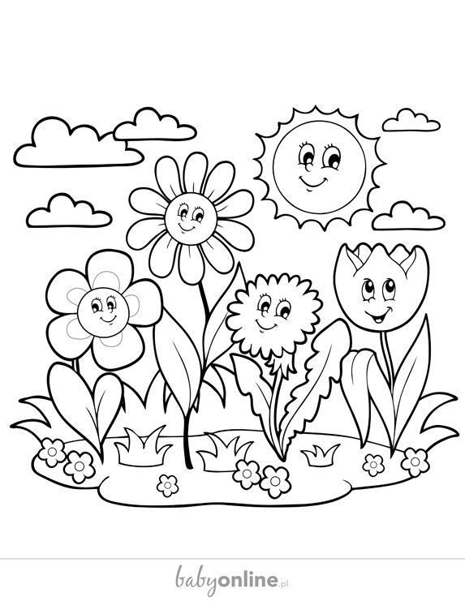
Pokoloruj obrazek

